二、填空题
16．槽轮机构的主要参数是 和 。
17．机械速度的波动可分为 和 两类。
18．轴向尺寸较大的回转件，应进行 平衡，平衡时要选择 个回转平面。
19．当一对齿轮的材料、齿数比一定时，影响齿面接触强度的几何尺寸参数主要是
和 。
20．直齿圆柱齿轮作接触强度计算时，取 处的接触应力为计算依据，其载荷由
对轮齿承担。
21．蜗杆传动作接触强度计算时，铝铁青铜ZCuAl10Fe₃制作的蜗轮，承载能力取决于抗
能力；锡青铜ZCuSn10P₁制作的蜗轮，承载能力取决于抗 能力。
22．若带传动的初拉力一定，增大 和 都可提高带传动的极限摩擦力。
23．滚子链传动中，链的 链速是常数，而其 链速是变化的。
24．轴如按受载性质区分，主要受 的轴为心轴，主要受 的轴为传动轴。
25．非液体摩擦滑动轴承进行工作能力计算时，为了防止过度磨损，必须使 ；而为了防止过热必须使 。
16．槽数z 拨盘圆销数K 17. 周期性 非周期性
18．动 两 19. 分度圆直径d₁（或中心距a） 齿宽b
20. 节点 一 21. 胶合 点蚀22．包角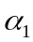 摩擦系数 23. 平均 瞬时
24．弯矩 扭矩 25. 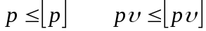
三、分析题
26． 图1所示链铰四杆机构中，各构件的长度为a=250mm,b=650mm, C=450mm,d=550mm。试问：该机构是哪种铰链四杆机构，并说明理由。
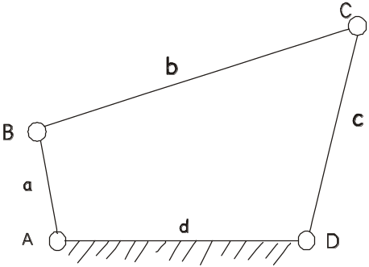
图1
最短杆与最长杆长度之和（250+650）小于其余两杆长度之和（450+550），满足存在曲柄的必要条件，且最短杆为连架杆。 故该铰链四杆机构为曲柄摇杆机构。
27． 图2所示展开式二级斜齿圆柱齿轮传动，I轴为输入轴，已知小齿轮1的转向n₁和齿轮1、2的轮齿旋向如图所示。为使中间轴II所受的轴向力可抵消一部分，试确定斜齿轮3的轮齿旋向，并在图上标出齿轮2、3所受的圆周力F_{t2}、F_{t3}和轴向力F_{a2}、F_{a3}的方向。（垂直纸面的力，向纸内画稍，向纸外画⊙）
27．答案参见第27题答案图斜齿轮3、4的轮齿旋向 Ft2、Fa2、Ft3、Fa3的方向
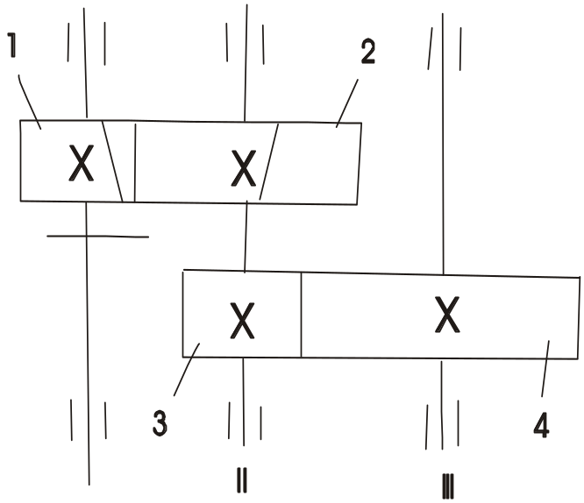
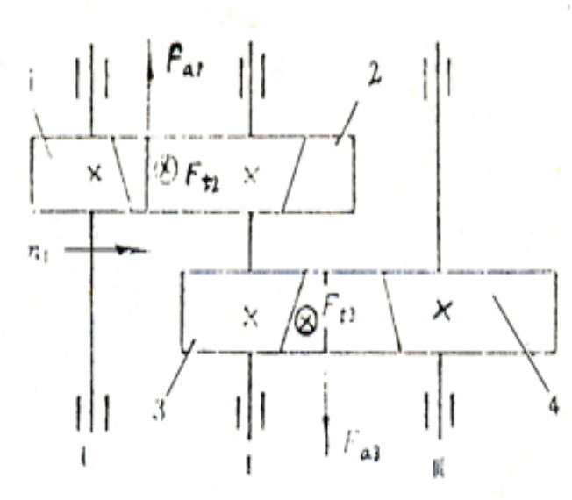

四、计算题
28． 计算图
3所示机构的自由度（若图中含有复合铰链、局部自由度和虚约束等情况时，应具体指出）。
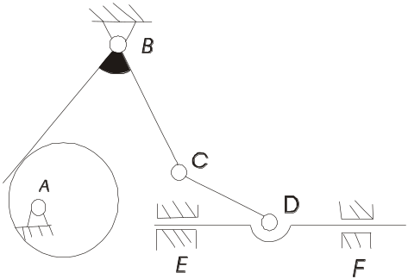
图3
解 E、F处之一为虚约束
29． 一对标准渐开线直齿圆柱齿轮外啮合传动，已知标准中心距a=160mm，传动比i₁₂=3,大齿轮齿数Z₂=60，齿顶高系数h*_{a}=1,径向间隙系数C*=0.25，分度圆压力角a=20°.试求出：
（1）齿轮的模数m,小齿轮1的分度圆半径r₁;基圆半径r_{b1};分度圆上的齿厚S。
（2）若实际安装中心距a=164mm时，计算啮合角a，及小齿轮的节圆半径r₁
解（1）小齿轮齿数 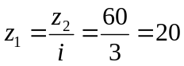
模数 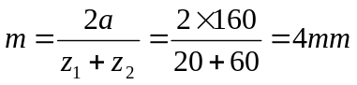
分度圆半径 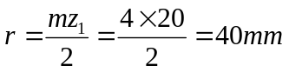
基圆半径 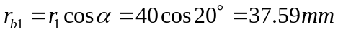
分度圆齿厚 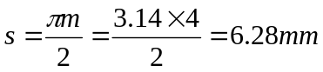
（2）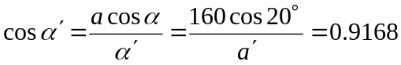 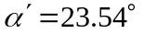
节圆半径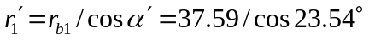 =41.00mm
（或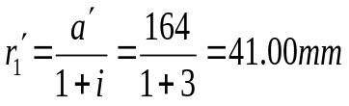）
30. 已知图4所示轮系中各齿轮的齿数为：Z₁=20，Z₂=30，Z₃=80，Z₄=25，Z₅=50。求轮系的传动比i₁₅。
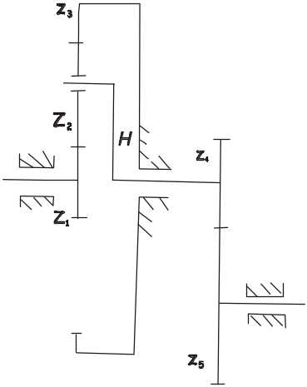
解 该轮系为混合轮系。由齿轮1、2、3和转臂H组成行星轮系，齿轮3固定，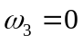。
则 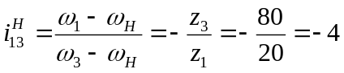
得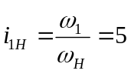
由题图知 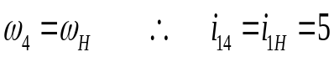
由题图轮4、5组成定轴轮系，则
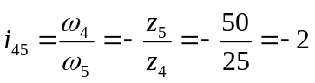
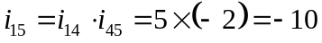
五、作图题
33．已知一对心直动尖顶移动从动件盘形凸轮机构如图7所示，凸轮为以B点为中心的圆盘，A点为其回转中心。试用作图法画出：（1）凸轮的基圆和基圆半径r₀;
（2） 凸轮机构的从动件尖顶在图示位置C点与凸轮接触时，从动件的位移S；
（3）从动件尖顶在图示C点和D点接触时压力角α。
答案见第33题答案图。基圆和基圆半径r₀
从动件在C点接触时位移s 在C点和D点接触时压力角α
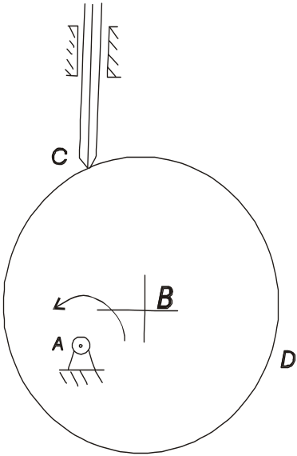
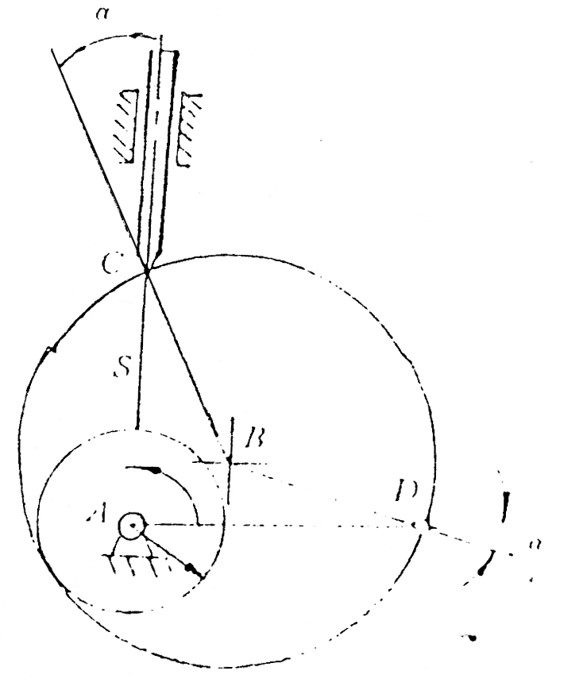

六、结构改错题
34．在图8上直接改正轴系结构的错误。（齿轮传动油润滑，滚动轴承脂润滑，轴端安装V带轮）
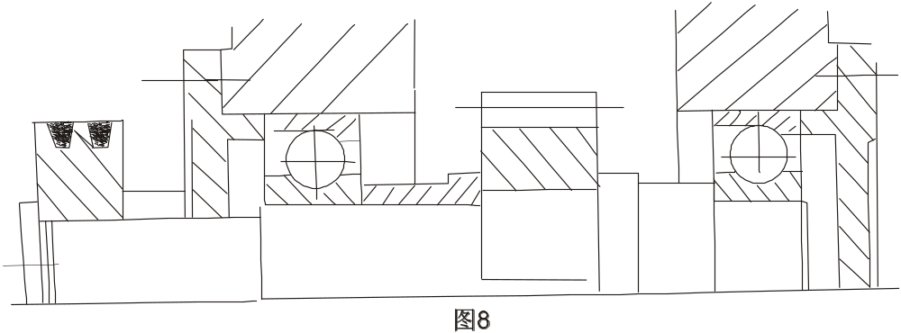
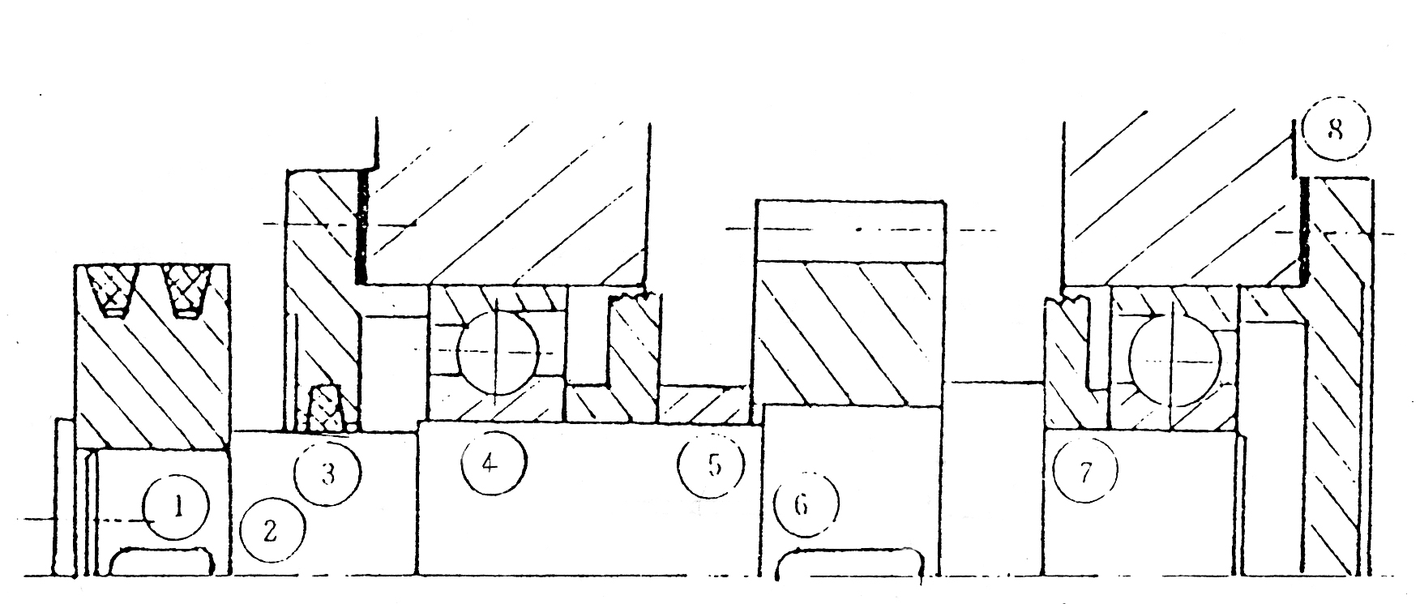
①应画出键； ②去掉套筒，画出定位轴肩；
③画出密封件； ④轴承改为面对面正安装；
⑤缩短装齿轮的轴段长度； ⑥键长应短于轮毂长度；
⑦左右两轴承内侧加档油环； ⑧左右两轴承盖与箱体间加垫片。
机械设计基础试卷 2
一、选择题。
1．在曲柄摇杆机构中，为提高机构的传力性能，应该
A．增大传动角γ B. 减小传动角γC．增大压力角α D. 减小极位夹角θ
2．渐开线标准齿轮的根切现象，发生在
A．模数较大时 B. 模数较小时C．齿轮较少时 D. 齿数较多时
3．斜齿圆柱齿轮的法面模数m_{n}与端面模数m_{t}的关系式，应该是
A．m_{n}=m_{t}sinβ B. m_{n}=m_{t}/cosβC．m_{n}=m_{t}cosβ D. m_{n}=m_{t}cosα
4．调节周期性速度波动的方法是在机械中加一个飞轮，其作用是使
A．机械运转速度的波动可以消除B．机械运转速度的波动可以减小C．机械运转的平均角速度ω_{m}可以减小D．机械运转的平均角速度ω_{m}可以增大
5．动平衡的条件是，回转件中各个质量产生的
A．离心力的合力等于零B．离心力的合力和合力偶矩均等于零
C．离心力的合力偶矩等于零D. 离心力的合力和合力偶矩均不等于零
6．仅受预紧力Fˊ作用的紧螺栓联接，其螺栓的计算应力σ_{ca}=1.3Fˊ/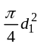,将拉应力增大30%的原因是考虑
A．安装时可能产生的偏心载荷B．载荷可能有波动
C．拉伸和扭转的复合作用D．螺栓材料的机械性能不稳定
7．在一般工作条件下，齿面硬度HB≤350的闭式钢制齿轮传动，通常的主要失效形式为
A．轮齿疲劳折断 B. 齿面疲劳点蚀
C．齿面胶合 D. 齿面塑性变形
8．齿轮传动中，轮齿的齿面疲劳点蚀，通常首先发生在
A．齿顶部分 B. 靠近节线的齿顶部分
C．齿根部分 D. 靠近节线的齿根部分
9．标准斜齿圆柱齿轮传动中，查取齿形系数Y_{F}数值时，应按
A．法面模数m_{n} B. 齿宽b
C. 实际齿数Z D. 当量齿数x_{U}
10. 普通圆柱蜗杆分度圆直径的计算式是
A．d₁=m_{a1}q B. d₁=m_{n}q
C. d₁=m_{a1}z₁ D. d₁=m_{n}z₁
11. 带传动在工作时产生弹性滑动，是由于
A．包角α太小 B. 初拉力F₀太小
C．紧边与松边拉力不等 D. 传动过载
1. A 2.C 3.C 4.B 5.B 6.C 7.B 8.D 9.D 10.A 11.C
二、填空题
17．在铰链四杆机构中，存在曲柄的必要条件是 和 。
18．在设计凸轮机构时，凸轮基圆半径取得越 ，所设计的机构越紧凑，但是压力角 ，使机构的工作情况变坏。
19．渐开线直齿圆柱齿轮的正确啮合条件是两齿轮 和 必须分别相等。
20．斜齿圆柱齿轮的标准模数是 。直齿圆锥齿轮的标准模数是 。
21．平键的截面尺寸应按 从键的标准中查取，键的长度L可参照 从标准中选取。必要时应进行强度校核。
22．对一般精度的直齿圆柱齿轮传动作弯曲强度计算时，将轮齿看作 ，并假定全部载荷作用于 。
24．普通V带传动的设计准则是，保证带 以及具有一定的 。
24．按照滑动轴承工作时的摩擦状态，可分为 滑动轴承和 滑动轴承两种主要类型。
17． 最短杆与最长杆长度之和小于或等于其余两杆长度之和18．小 增大
19. 模数 压力角20．法面模数m_{n} 大端模数m 21．轴径 d 轮毂长度
22. 悬臂梁 齿顶 23．不打滑 疲劳寿命 24. 非液体摩擦 液体摩擦
三、分析题
25．图1所示蜗杆传动——斜齿圆柱齿轮传动组成的传动装置，蜗杆为主动件，若蜗杆1的转动方向如图中n₁所示，蜗杆齿的螺旋线方向为右旋。
试分析：（1）为使中间轴I所受的轴向力能抵消一部分，确定蜗轮2、斜齿轮3和斜齿轮4的轮齿旋向；
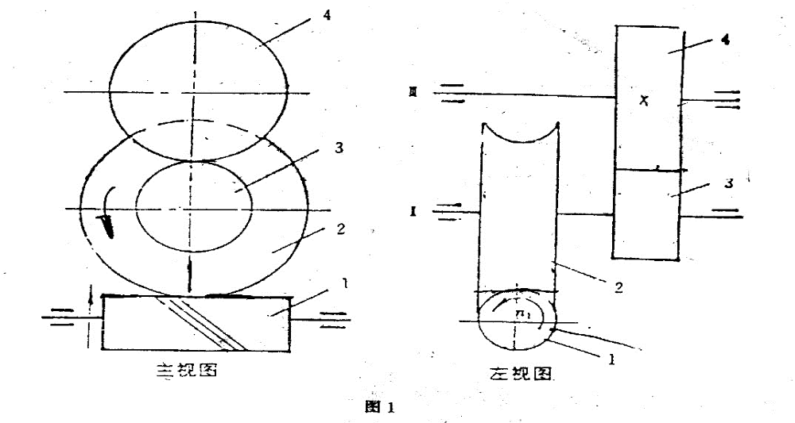

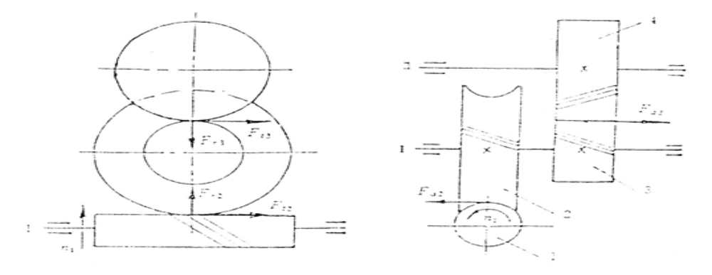

（2）在图1的主视图上，画出蜗轮2的圆周力F_{t2}、径向力F_{r2}和斜齿轮3的圆周力F_{t3}、径向力F_{r3}的方向：在左视图上画出蜗轮2的轴向力F_{a2}和斜齿轮3的轴向力F_{a3}方向。
答案见第25题答案图。（1）蜗轮2、齿轮3、齿轮4的旋向（2）F_{a2}、F_{a3}的方向
（3）F_{r2}、F_{t2}、F_{r3}、F_{t3}的方向
27． 一对渐开线标准圆柱直齿轮外啮合传动，已知齿轮的齿数Z₁=30，Z₂=40，分度圆压力角°,齿顶高系数=1,径向间隙系数C*=0.25，标准中心距a=140mm。试求出：齿轮的模数m；两个齿轮的分度圆半径r₁、r₂;基圆半径r_{b1}、r_{b2};齿顶圆半径r_{a1}、r_{a2}。
解 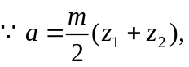
模数 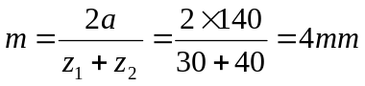
分度圆半径 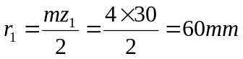
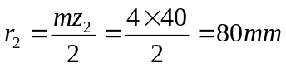
基圆半径
齿顶圆半径 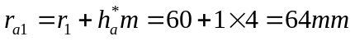
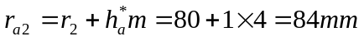
28． 已知图3所示轮系中各齿轮的齿数为：Z₁=20，Z₂=40，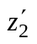=20, Z₃=80。试求轮系的传动比i_{1H}。
解 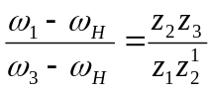
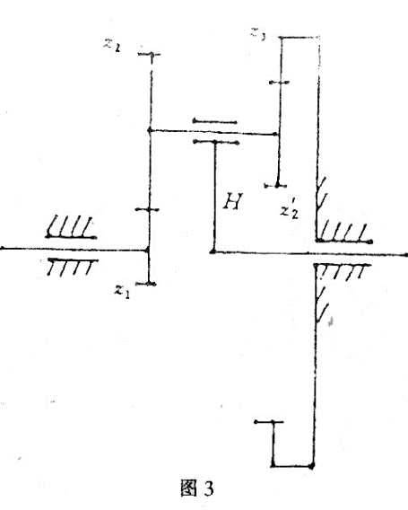
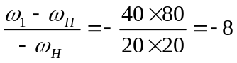
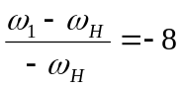
i_{1H}=9

六、结构改错题
32．在图6上直接改正轴系结构的错语。（轴端安装联轴器）
①应画出垫片；②应画出定位轴套，并将装齿轮的轴段长度缩短；
③应画出键；④应降低轴肩高度，便于拆卸轴承；
⑤画出轴径变化，减小轴承装配长度；⑥画出密封件；
⑦画出联轴器定位轴肩；⑧键长应改为短于轮毂长度；

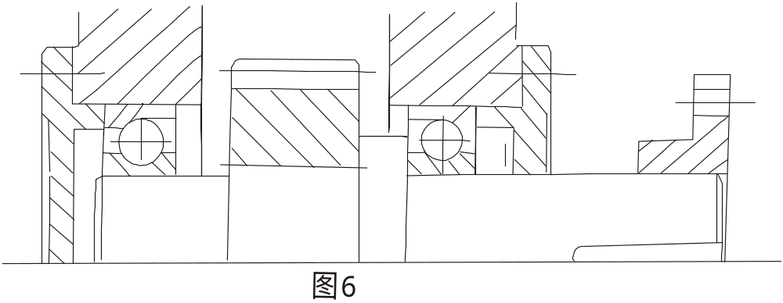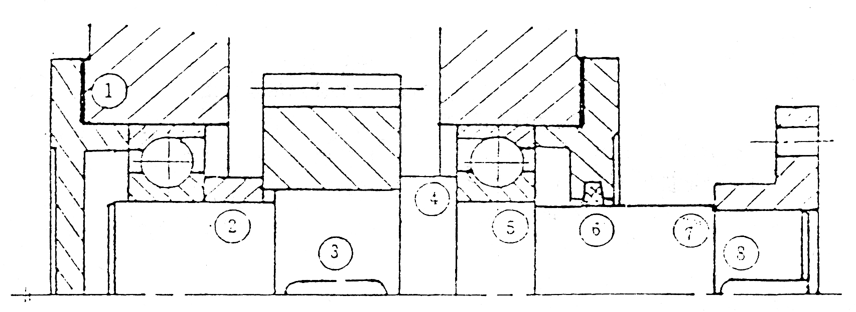

机械设计基础试卷3
一、选择题（共30分、每小题2分）
2、直齿圆柱齿轮传动，当齿轮直径不变，而减小模数增加齿数时，则（ C ）。
A、提高了轮齿的弯曲强度 B、提高了齿面的接触强度
C、降低了轮齿的弯曲强度 D、降低了齿面的接触强度
4、带传动工作时，设小带轮为主动轮，则带的最大应力发生在带（ C ）。
A．进入大带轮处 B．离开大带轮处
C. 进入小带轮处 D．离开小带轮处
5、有一减速器传动装置由带传动、链传动和齿轮传动组成，其安排顺序以方案
（ A ）为好。
A．带传动 齿轮传动 链传动
B．链传动 齿轮传动 带传动
C．带传动 链传动 齿轮传动
D．链传动 带传动 齿轮传动
6．螺纹联接防松的根本问题在于（ C ）。
A、增加螺纹联接的轴向力 B、增加螺纹联接的横向力
C、防止螺纹副的相对转动 D、增加螺纹联接的刚度
7．为联接承受横向工作载荷的两块薄钢板，一般采用的螺纹联接类型应是（A ）。A．螺栓联接 B. 双头螺柱联接
C．螺钉联接 D. 紧定螺钉联接
8．齿面硬度HB≤350HBS的闭式钢制齿轮传动中，主要失效形式为（ B ）。
A．齿面磨损 B．齿面点蚀
C．齿面胶合 D. 轮齿折断
9.不完全液体润滑滑动轴承，验算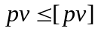是为了防止轴承（ B ）。
A. 过度磨损 B. 过热产生胶合
C. 产生塑性变形 D. 发生疲劳点蚀
10、对于温度变化不大的短轴，考虑结构简单，轴承部件的轴向固定方式宜采用（ A ）。A．两端固定 B．两端游动
C．一端固定一端游动 D．A，B，C均可以
12、工作时承受弯矩并传递转矩的轴称为（ B ）。
A、转动心轴 B、转轴 C、传动轴 D、固定心轴
13、普通平键的主要失效是（ A ）。
A．工作面被压溃或键被剪断 B．工作面产生胶合破坏
C. 工作面产生过度磨损 D．键被弯曲折断
14、带传动产生弹性滑动的原因是由于（ D ）。
A、带不是绝对挠性体 B、带与带轮间的摩擦系数偏低
C、带绕过带轮时产生离心力 D、带的紧边与松边拉力不等
二、标准件
3、根据下面所给出的轴承代号，指出下面轴承相应的类型、尺寸系列、内径、公差等级和游隙组别。（1）6308/C3 （2）7214B （3）30213/P4
6308/ C3—表示内径为40mm，03尺寸系列的深沟球轴承，0级公差，3组游隙。
7214B—表示内径为70mm，02尺寸系列的角接触球轴承接触角为40°，0级公差，0组游隙。
30213/ P4—表示内径为65mm，02尺寸系列的圆锥滚子轴承，4级公差，0组游隙。
四、分析题
图示为由圆锥齿轮和斜齿圆柱齿轮组成的传动系统。已知：Ⅰ轴为输入轴，转向如图所示。
- 在下图中标出各轮转向。为使2、3两轮的轴向力方向相反，确定并在图中标出3、4两轮的螺旋线方向。
- 在图中分别标出2、3两轮在啮合点处所受圆周力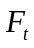、轴向力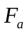和径向力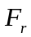的方向。
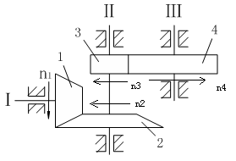
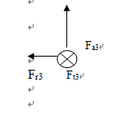
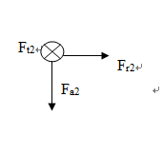

（1）各轴转向如图所示。（2） 3轮左旋，4轮右旋。
（3） 2、3两轮的各分力方向下图所示。

六、结构题
下图为斜齿轮、轴、轴承组合结构图。齿轮用油润滑，轴承用脂润滑，指出该结构设计的错误。要求：
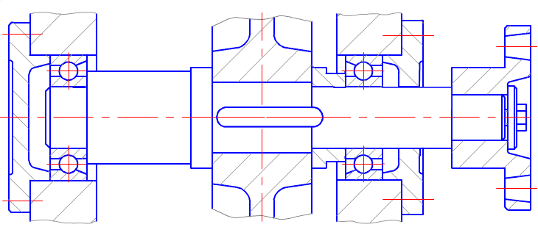
- 左、右两边轴承端盖均无调整垫片2、左边轴承内圈固定错误，轴肩高过内圈高度3、键过长4、齿轮轮毂的长度要长过与其配合的轴段的长度1－2mm
5、套筒高度高过右边轴承内圈的高度
- 右边轴承端盖与轴要留有间歇7、右边轴承端盖与轴间要有密封圈
- 和右端轴承相配合的轴端作成阶梯轴，便于装拆9、两端的轴承要设有挡油环10、联轴器没有周向定位。
《机械设计基础》试题七答案
一 、填空
1、渐开线标准直齿圆柱齿轮传动，正确啮合条件是模数相等，压力角相等。
2、凸轮机构的种类繁多，按凸轮形状分类可分为：盘形凸轮、移动凸轮、圆柱凸轮。
3、 V带传动的张紧可采用的方式主要有：调整中心距和张紧轮装置。
4、齿轮的加工方法很多，按其加工原理的不同，可分为 范成法和 仿形法。
5、平面四杆机构中，若各杆长度分别为a=30，b=50，c=80，d=90，当以a为机架，则该四杆机构为 双曲柄机构。
6、凸轮机构从动杆的运动规律，是由凸轮轮廓曲线所决定的。
7、被联接件受横向外力时，如采用普通螺纹联接，则螺栓可能失效的形式为__拉断 。
二、单项选择题
（ ）1、一对齿轮啮合时 , 两齿轮的 c 始终相切
(A)分度圆 (B) 基圆 (C) 节圆 (D) 齿根圆
（ ）2、一般来说， a 更能承受冲击，但不太适合于较高的转速下工作。
(A) 滚子轴承 (B) 球轴承 (C) 向心轴承 (D) 推力轴承
（ ）3、四杆机构处于死点时，其传动角γ为A 。
（A）0° （B）90° （C）γ>90° （D）0°<γ<90°
（ ）4、一个齿轮上的圆有 b 。
（A）齿顶圆和齿根圆 （B）齿顶圆，分度圆，基圆和齿根圆
（C）齿顶圆，分度圆，基圆，节圆，齿根圆 （D）分度圆，基圆和齿根
（ ）7、当两轴距离较远，且要求传动比准确，宜采用 。
(A) 带传动 (B)一对齿轮传动 (C) 轮系传动 （D）螺纹传动
（ ）9、螺纹的a 被称为公称直径。
(A) 大径 (B)小径 (C) 中径 （D）半径
（ ）10、一对能满足齿廓啮合基本定律的齿廓曲线称为 D 。
(A) 齿轮线 (B) 齿廓线 (C)渐开线 （D）共轭齿廓
（ B ）11、在摩擦带传动中 是带传动不能保证准确传动比的原因，并且是不可避免的。
(A) 带的打滑 (B) 带的弹性滑动 (C) 带的老化（D）带的磨损

13、凸轮轮廓与从动件之间的可动连接是 B。
（A）转动副(B) 高副 (C) 移动副（D）可能是高副也可能是低副
14、最常用的传动螺纹类型是 c 。
（A）普通螺纹(B) 矩形螺纹(C) 梯形螺纹（D）锯齿形螺纹
16、有两杆，一为圆截面，一为正方形截面，若两杆材料，横截面积及所受载荷相同，长度不同，则两杆的 c 不同。
（A）轴向正应力σ(B) 轴向线应变ε(C) 轴向伸长△l（D）横向线应变
20、使渐开线齿廓得以广泛应用的主要原因之一是( A )。
（A）中心距可分性 (B)齿轮啮合重合度大于1 (C)啮合角为一定值（D）啮合线过两齿轮基圆公切线
21、V带传动属于__B__。
（A）电传动 (B) 摩擦传动 (C)液压传动 （D）啮合传动
23、普通V带按截面尺寸由小到大分为__D__七种。
（A）G F C D E B A (B) E B C B A Z Y (C) A B C D E F G （D）Y Z A B C D E
24、闭式传动软齿面齿轮的主要失效形式是 b 。
（A）齿面胶合(B) 齿面点蚀(C) 齿根折断（D）齿面磨损
25、一对啮合传动齿轮的材料应 ( A )。
（A）小齿轮材料力学性能略好(B) 相同 (C) 大、小齿轮材料不同（D）大齿轮材料力学性能略好
27、凸轮机构的从动件作等加速等减速运动规律，对机构造成 b 。
（A）刚性冲击(B) 柔性冲击(C) 无冲击（D）内冲击
29、齿轮正变位可以 d 。
（A）提高齿轮传动的重合度(B) 提高从动齿轮转速(C) 改变齿廓形状（D）提高其承载能力
30、一对齿轮连续传动的条件是( B )。
（A）模数相等 (B) 重合度大于1 (C)压力角相等 （D）传动比恒定
31、在曲柄摇杆机构中，当曲柄为原动件，摇杆为从动件时，可将( B )。
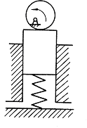（A）转动变为往复移动 (B) 连续转动变为往复摆动(C) 往复移动变为转动（D）往复摆动变为连续转动
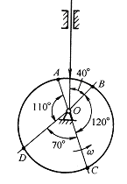32、组成凸轮机构的基本构件有A 。
（A）3个(B) 2个 (C) 5个（D）4个
33、如图所示该机构是 A 。
- 平底移动从动件盘形凸轮机构
- 曲柄滑块机构
- 滚子直动从动件盘形凸轮机构
- 偏心轮机构
- 34、如图所示凸轮机构的推程运动角是 A。
- 120°
- 110°
- 70°
- 40°
35、理论上，标准直齿圆柱齿轮不产生根切的最小齿数是 c 。
（A）Z_{min}＝14 (B) Z_{min}＝24 (C) Z_{min}＝17 （D）Z_{min}＝21
36、确定平行轴定轴轮系传动比符号的方法为 c 。
（A）只可用(－1)^{m}确定(B) 只可用画箭头方法确定(C) 既可用 (－1)^{m}确定也可用画箭头方法确定（D）用画箭头方法确定
（B）37、凸轮机构中从动件的推程采用等速运动规律时，在( )会发生刚性冲击。
- 推程的全过程(B) 推程开始瞬时(C) 远休止时（D）推程的中点
（ ）38、一圆轴用低碳钢材料制作，若抗扭强度不够，则 c 对于提高其强度较为有效。
（A）改用合金钢材料(B) 改用铸铁(C) 增加圆轴直径，且改用空心圆截面（D）减小轴的长度
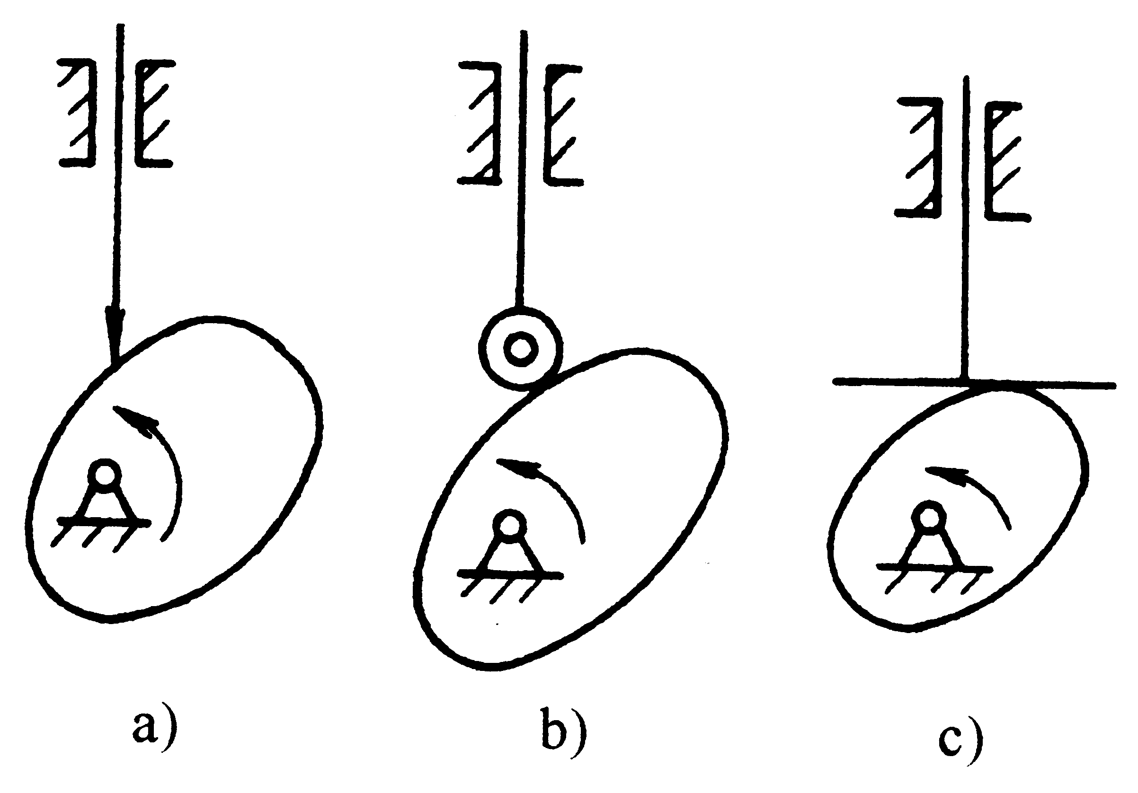
（39、7.12如图所示凸轮机构中， c 从动件的摩擦损失小且传力性能好。
- 图a
- 图b
- 图c
40、带传动采用张紧轮的目的是___A_
（A）调整带的张紧力(B) 提高带的寿命(C) 减轻带的弹性滑动（D）提高带的承载能力
2、滚动轴承代号“6215”的含义是 深沟球轴承， 直径系列2 ，内径75mm。
四、综合题（共40分）
- 图示轮系，已知Z₁=18、Z₂=20、Z_{2'}=25、Z₃=25、Z_{3'}=2（右），当a轴旋转100圈时，b轴转4.5圈，求Z₄=？（8分）
i16=(20*25*z₄)/(18*25*2)=100/4.5 z₄=40
